Realitzat per: Raúl Ruiz Barea
Curs Acadèmic 2016-17/1
Universitat Oberta de Catalunya
Grau en Enginyeria Informàtica
Manual d’usuari
Desenvolupament d’aplicacions mòbils (HTML5 o Windows Phone)
Índex
1. Repositori públic d’aplicacions 3
a. GitHub 3
b. Descripció i ubicació del codi 5
2. Compilació i execució de l’aplicació en un dispositiu o en un simulador 7
a. Preparar el servidor 7
b. Quines llibreries 9
c. Quins serveis 11
d. Quines versions de programari es requereixen 11
e. Com compilar l’aplicació 11
f. Com executar l’aplicació 13
3. Guia d’utilització 16
a. Configuració 18
b. Xarxes socials 19
c. Aules 20
d. Activitats 22
e. Professors 30
f. Alumnes 33
g. Calendari 35
h. Estadístiques 37

Repositori públic d’aplicacions
S'ha utilitzat el repositori públic GitHub, per mantenir una versió online i protegida de tot el que es desenvolupi.
Es pot navegar a través de qualsevol navegador web (Internet Explorer, Firefox, Chrome, ...) la visió que s’obté és global i s’observen dades d’interès: quants commits s’han fet, quantes branques hi ha, els contribuïdors i l’enllaç per a sincrontizar.
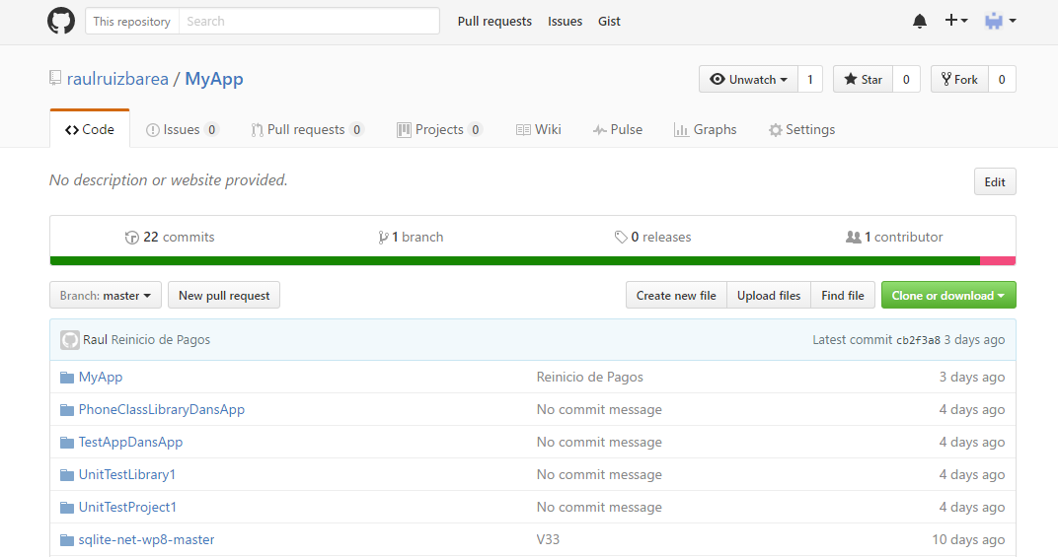

GitHub
Per tal de poder sincronitzar Visual Studio Community 2015 amb el repositori de GitHub fa falta descarregar una eina que integri les seves funcionalitats, es pot descarregar des de: https://visualstudio.github.com/
Un cop instal·lat es comprova que tot està integrat de forma correcta, a través de “Extensions and Updates”.
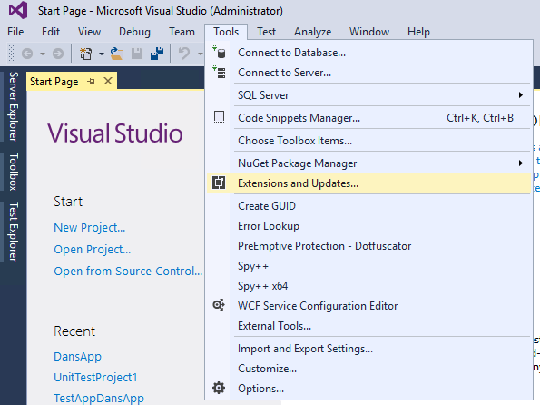
Com es pot observar apareix GitHub per a Visual Studio.
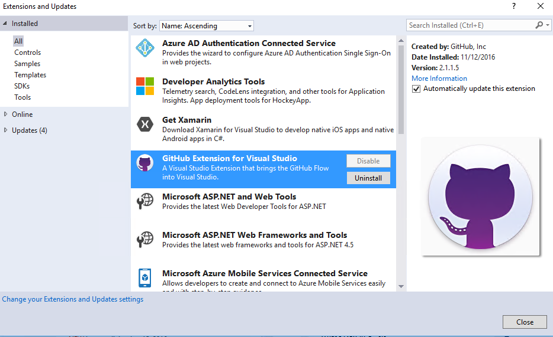
Una vegada instal·lat, la URL per enllaçar el projecte és: https://github.com/raulruizbarea/MyApp.git
A la banda dreta en la pestanya de “Team Explorer” es pot veure un resum de totes les opcions que ens facilita l’eina, com per exemple: pulls, commits, canvis, etcètera...
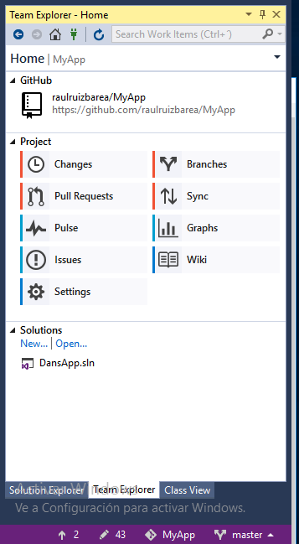

Descripció i ubicació del codi
A l’arxiu comprimit 20170101.zip es troba la carpeta MyApp que conté tots els projectes necessaris per a l’aplicació.
L’arxiu que enllaça tots els fitxers és: DansApp.sln (arxiu de solució de Visual Studio).
Com es pot observar apareixen moltes carpetes, les més importants són: MyApp, Debug/Release, sqlite-net-wp8-master i TestAppDansApp.
- MyApp Conté el projecte amb tot el codi i core de l’aplicació.
- Debug/Release Els arxius de sortida al compilar la solució.
- Sqlite-net-wp8-master Conté tot el codi per a la utilització de SQLite amb Windows Phone 8.1 Silverlight.
- TestAppDansApp Conté el projecte per realitzar les proves unitàries.
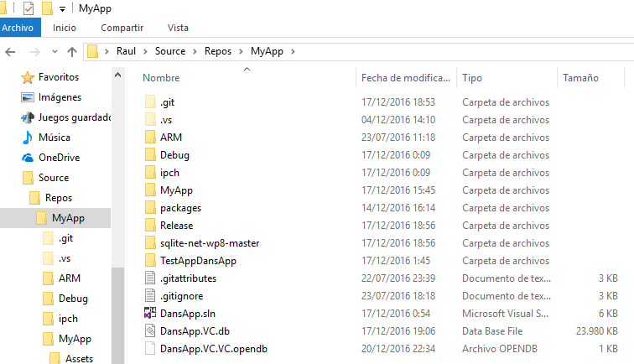

Per tal de poder entendre millor aquest projecte es dona una visualització global del projecte DansApp, dins de la carpeta MyApp es troben arxius per defecte del projecte i d’altres ubicacions que s’han realitzat.
- Assets Imatges i recursos
- Model Classes de l’aplicació
- ViewModel Interacció entre les vistes i el model
- Views Les vistes de les pantalles
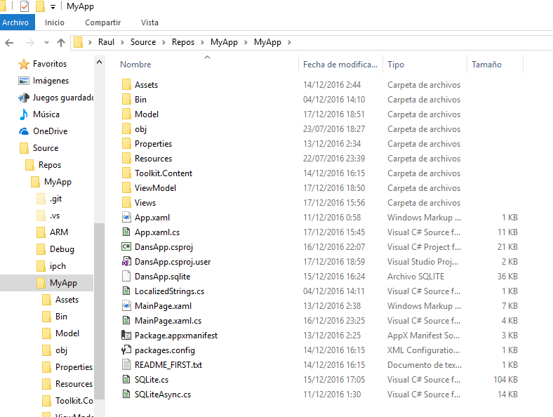

Compilació i execució de l’aplicació en un dispositiu o en un simulador

Preparar el servidor
S’ha de tenir en compte que NO funciona en Azure ni tampoc en màquines virtuals, es pot generar un entorn de desenvolupament amb un Sistema Operatiu versió de 64 bits de Windows 8/10 edició Pro o superior.
Com a mínim 4 GB de RAM (o més).
En aquest projecte s’ha utilitzat Windows 10 Enterprise, un sistema operatiu de 64 bits amb 8 GB de RAM, ja que requereix molts recursos el tenir l’emulador i l’IDE funcionant a la vegada.
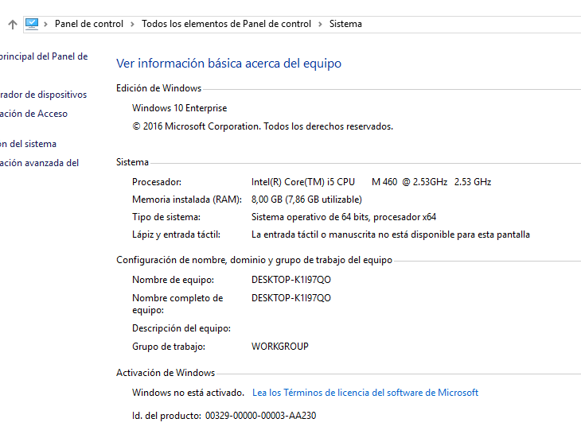
Per a poder utilitzar el simulador fa falta que la BIOS permeti, les següents característiques han de ser compatibles:
- Virtualització assistida per maquinari.
- Segon Nivell de traducció d'adreces (SLAT).
- Prevenció d'execució de dades (DEP).
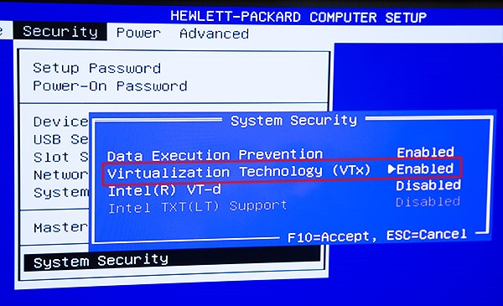
Al Windows, la característica d’Hyper-V ha d'estar habilitat i funcionant.
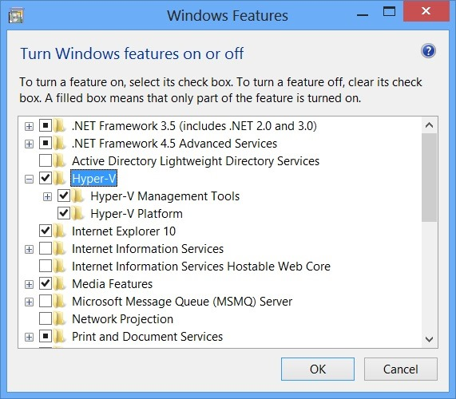
Després de tenir la configuració per a poder emular els projectes de Windows Phone, es procedeix a instal·lar Visual Studio Community 2015, en aquest cas la versió Update 3, quan es realitzi la instal·lació s’ha d’escollir totes les característiques del Windows Phone SDK 8.0 – ENU.
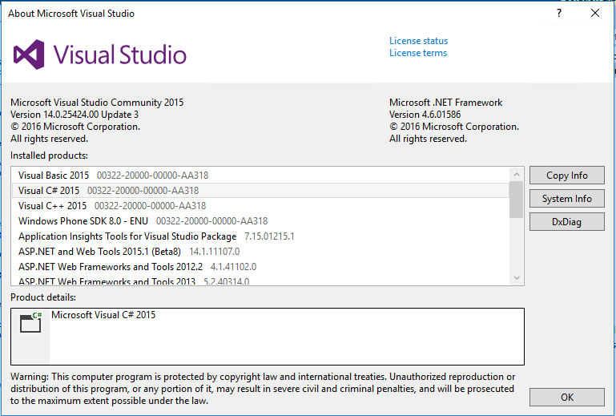
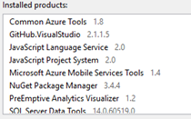

Quines llibreries
Per afegir les llibreries necessàries s’ha realitzat a través del NuGet Package Manager, accedint des de “Tools”:
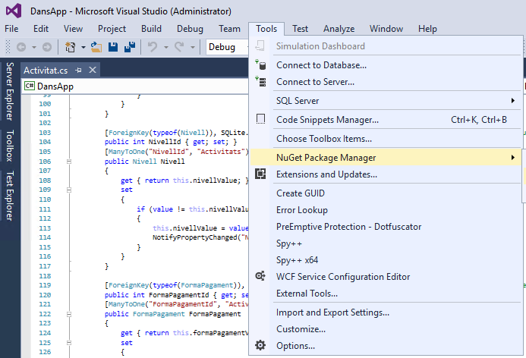
Apareixerà una finestra en la qual podem buscar les característiques que facin falta fins i tot veure les que hi ha instal·lades o si requereixen actualitzar-les.
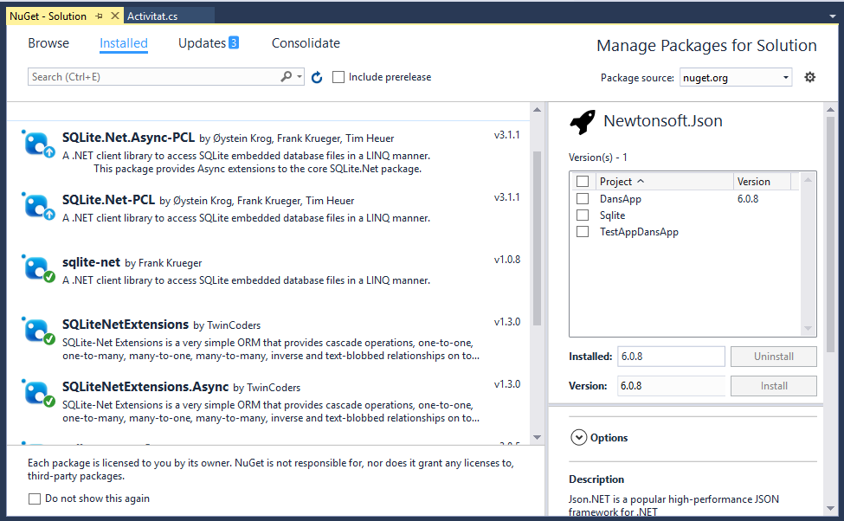
Les llibreries instal·lades han sigut:
- Sqlite-net
- SQLiteNetExtensions
- SQLiteNetExtensions.Async
- Sqlite-net-wp8
- WPtoolkit
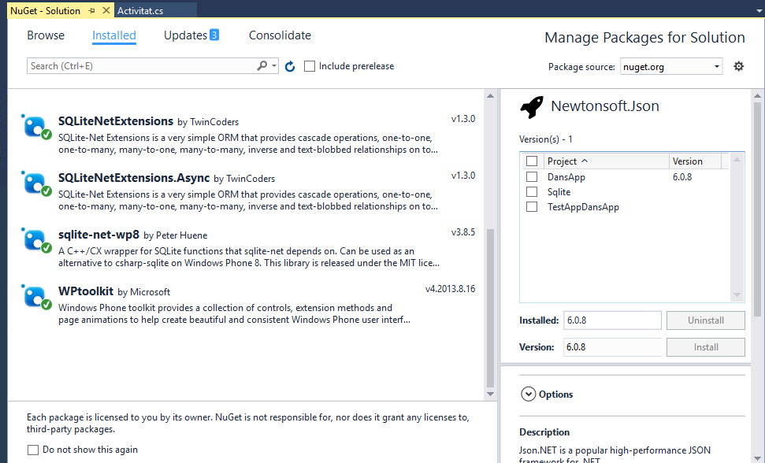

Quins serveis
El projecte no ha requerit cap servei.

Quines versions de programari es requereixen
Per a l’IDE Visual Studio Community 2015 Update 3, amb el SDK de Windows Phone (8.0 i 8.1 + Silverlight).
Per a la base de dades SQLite versió 3.15.2, cal indicar que el NuGet agafarà la versió que calgui.

Com compilar l’aplicació
El projecte un cop descarregat o sincronitzat amb el GitHub, ja està tot configurat per tal de poder utilitzar SQLite i emular-lo.
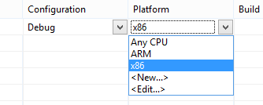
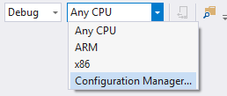

També des de les propietats del projecte, afegir la directiva per a WP8 i SQLite:
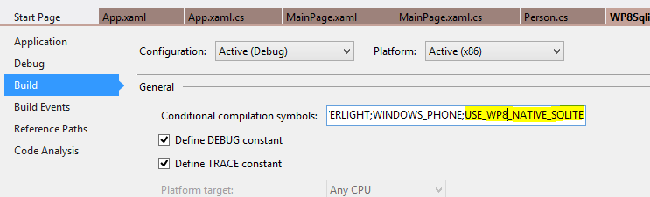
Es disposa d’una barra d’eines a la part superior i també d’opcions directament a la solució.
El primer pas és indicar quin és el projecte d’inici, en aquest cas haurà de ser el projecte de Windows Phone “DansApp”.
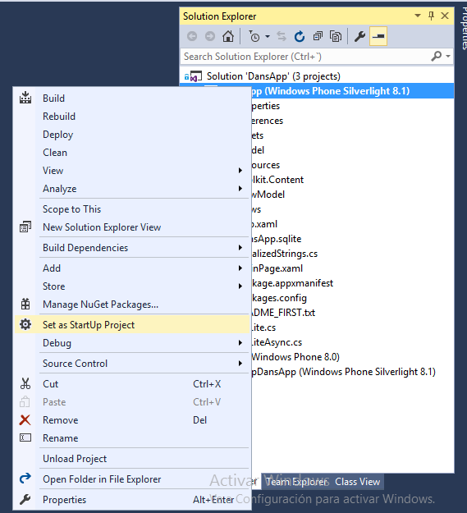

Un cop s’hagi posat el projecte d’inici, ja es pot compilar anant a “Build” i “Build Solution”.
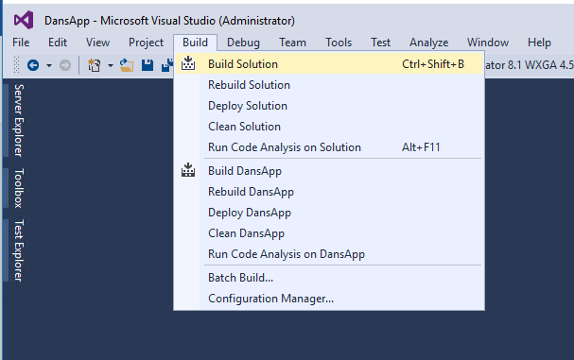
A la pantalla de sortida es veurà si ha compilat correctament, o hi ha hagut algun tipus d’error, i on per tal de corregir-lo.

Com executar l’aplicació
El primer pas és indicar quin és el projecte d’inici igual que quan es realitza la compilació.
Després s’haurà de seleccionar quin emulador es vol utilitzar, en aquest cas sempre s’utilitzava Emulator 8.1 WXGA 4.5 inch, però també s’han fet les proves en les versions de 4 inch.
En el cas que es volgués realitzar les proves en un dispositiu real, s’hauria de connectar a l’ordinador mitjançant un cable Micro-USB – USB, i seleccionar l’opció de “Device”.
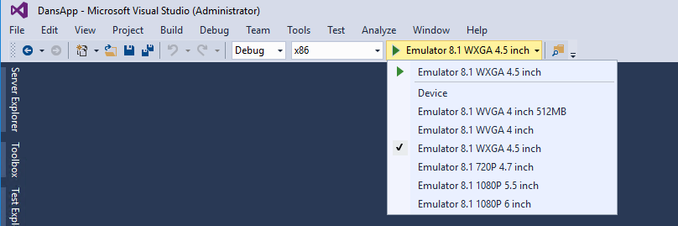
Un cop assignat l’emulador, s’ha de donar l’ordre d’execució que pot ser amb la tecla F5 o donant-li al botó de Play ver, un cop comenci l’execució, carregarà primerament l’emulador i el sistema operatiu de Windows Phone.
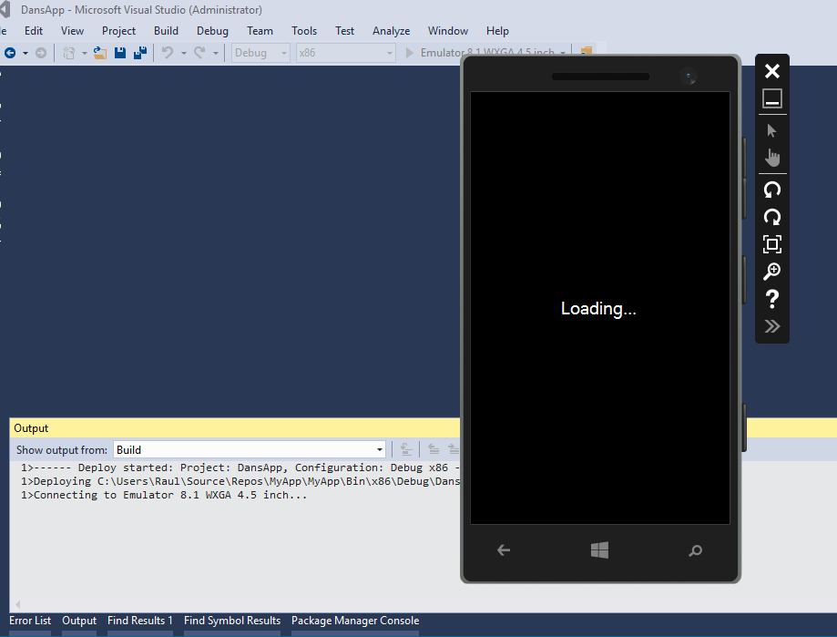

Després automàticament passarà l’aplicació al dispositiu i l’instal·larà, al executar a través de Visual Studio a l’emulador, llançarà l’aplicació d’entrada.
Això és molt útil perquè es poden posar punts d’interrupció i debuggar l’aplicació per tal de trobar on falla o com es comporten els events d’aquest sistema operatiu.
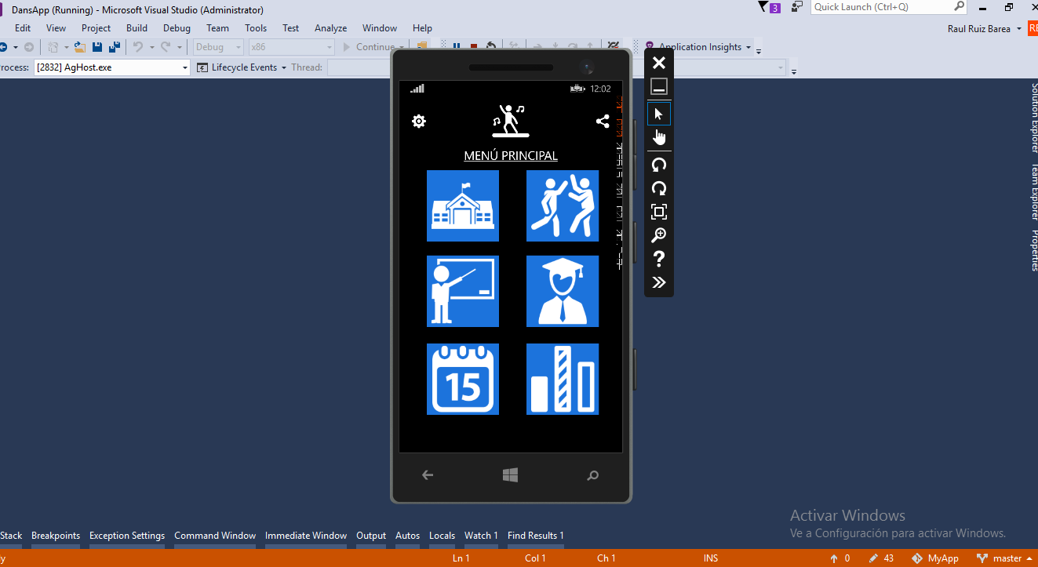

Guia d’utilització
L’objectiu d’aquest manual és donar una visió a l’usuari de la utilització de l’aplicació per a que li pugui treure el màxim partit.
L’accés a l’aplicació es troba dins del menú de navegació del terminal. Per arribar, s’ha de polsar “Start” i navegar fins que es localitzi la icona de “DansApp”.
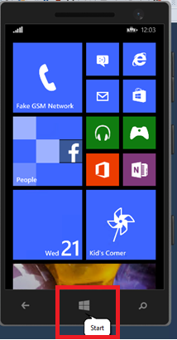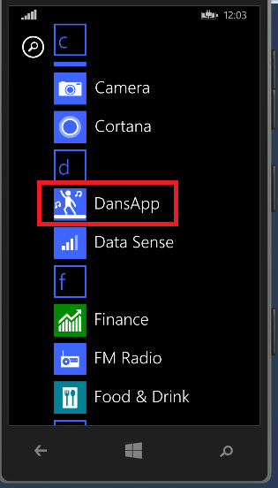
A totes les pantalles s’ha afegit la icona per tal de tornar ràpidament, per tant es pot anar enrere per anar a la última pantalla o a la icona per anar al menú principal. A la finestra principal són visibles tots els accessos a les diferents utilitats de l’aplicació així com a configuració i RSS.
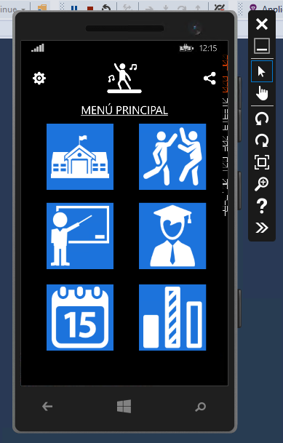
- Configuració: Els pagaments dels alumnes són configurables, es poden forçar amb comptador a 0 de manera manual o bé ajustar-lo al mètode de pagament.
- Xarxes Socials: DansApp té perfils accessibles en les principals xarxes socials.
- Aules: Gestió d’aules.
- Activitats: Gestió d’activitats, es pot realitzar els pagaments dels alumnes d’una activitat concreta.
- Professors: Gestió de professors.
- Alumnes: Gestió d’alumnes, es pot realitzar els pagaments de les activitats d’un alumne.
- Calendari: Mostra una visió setmanal d’activitats i es pot utilitzar d’accés directe a les activitats.
- Estadístiques: Mostra informació d’interès per a l’usuari per saber que té més èxit o els nivells més demanats.

Configuració
Actualment consta de dos botons i com el canvi afecta a totes les activitats i alumnes s’assegura abans de realitzar cap reinici de pagament:
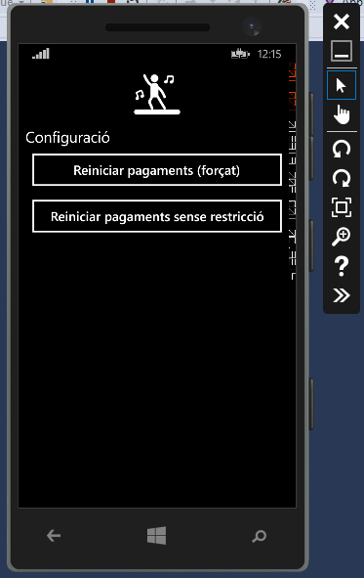
- Reiniciar pagaments (forçat) Reinicia tots els pagaments de totes les activitats sense tenir en compte que sigui dia 1, però tenint en compte el mes segons la forma de pagament.
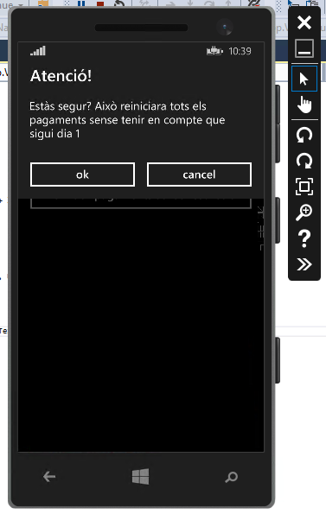
- Reiniciar pagaments sense restricció Reinicia tots els pagaments de totes les activitats sense tenir en compte cap dada.
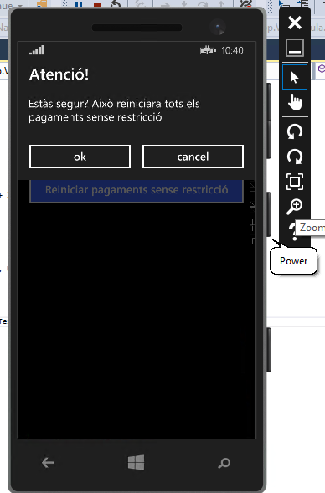

Xarxes socials
S’han creat un facebook, twitter i instagram de l’aplicació, l’efecte al pulsar qualsevol opció será obrir el navegador de sèrie amb la URL a cadascuna d’aquesta xarxa social.
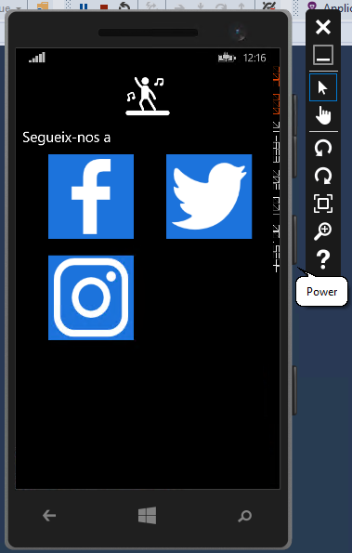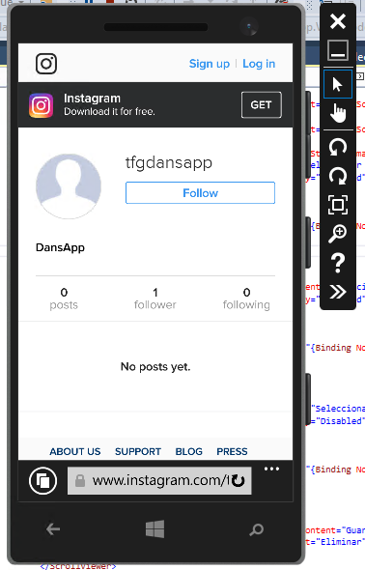

Aules
Es llisten les aules creades fins a la data, ordenades alfabèticament, podent filtrar a través del quadre de text superior per nom d’aula, i accedir-hi directament a l’aula en concret, sense necessitat de recórrer tot el llistat gracies a aquest buscador.
Les aules no mostren calendari.
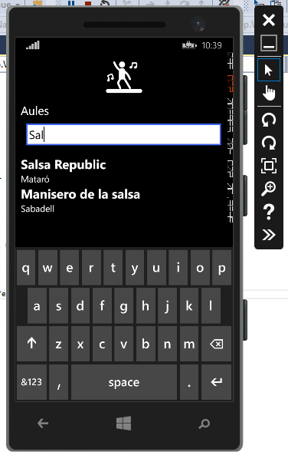
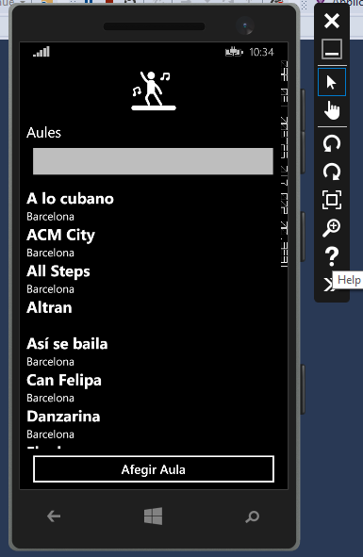
Per donar d’alta una nova aula s’haurà de polsar el botó Afegir Aula i s’obrirà un formulari en el qual s’ha de completar la informació sobre l’aula, en el cas dels camps obligatoris en el cas de no omplir-los avisarà de que aquest camp no pot estar buit:
- Nom de l’aula* (camp obligatori)
- Direcció
- Població
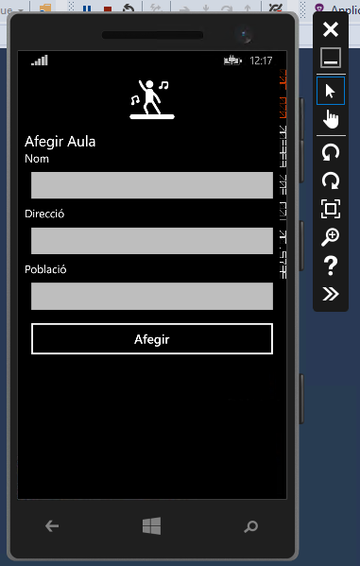
Tornant al llistat al fer clic a qualsevol aula, portarà directament al detall de l’aula, mostrarà totes les dades de l’aula, i també les opcions per editar-la.
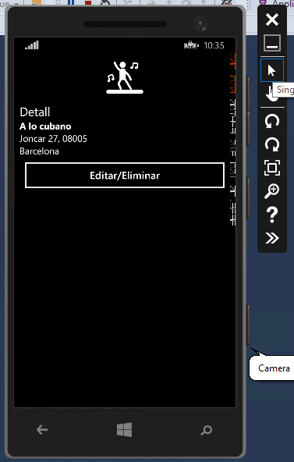
Al fer clic al botó “Editar/Eliminar” s’anirà a una pantalla on podran modificar les dades que completen a l’hora de donar d’alta un aula, per tant es podrà “Guardar“ les noves dades o “Eliminar” el registre, aquest s’assegurarà que realment es vol esborrar, apareixerà un missatge per verificar si es vol esborrar o tornar enrere.
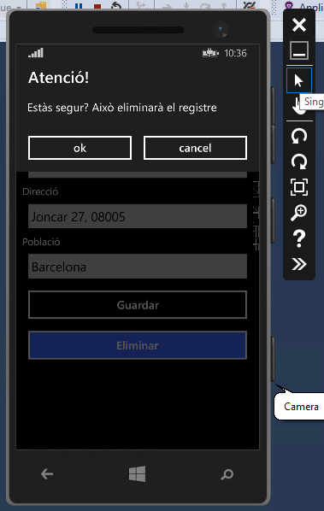
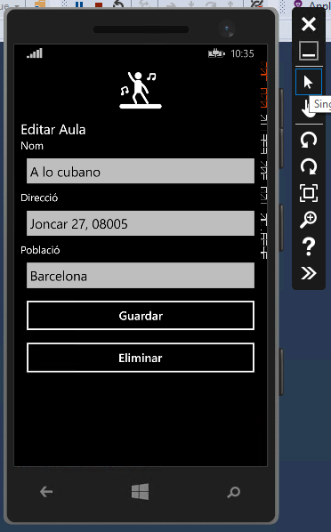

Activitats
Es llisten les activitats creades fins a la data, ordenades alfabèticament, podent filtrar a través del quadre de text superior per nom activitat, i accedir-hi directament a l’activitat en concret, sense necessitat de recórrer tot el llistat gracies a aquest buscador.
Les activitats tenen una vista que mostra una sèrie de dades més completa d’aquestes.
A més a més, tenen un calendari per veure que dies es realitza l’activitat.
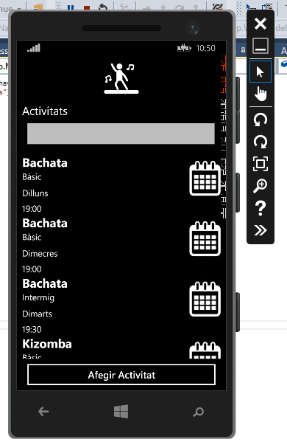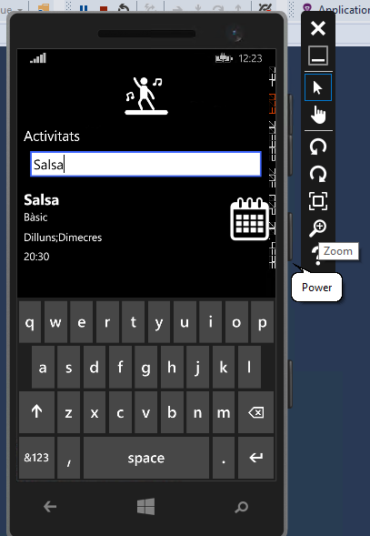

En el cas de que es cerqui alguna paraula inexistent no sortirà cap registre.
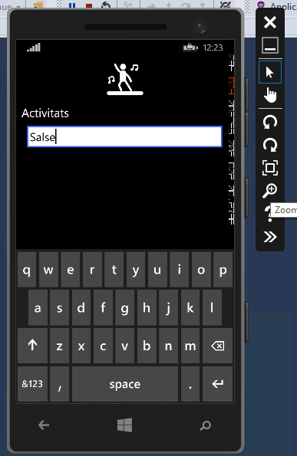

Si es fa clic al calendari de l’aula es veuria el seu Planning setmanal:
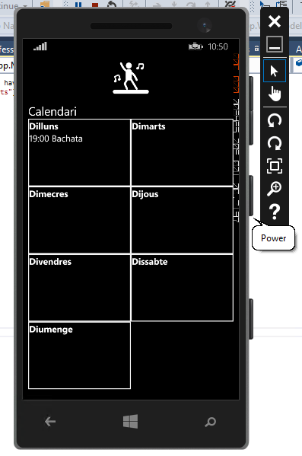
Per donar d’alta una nova activitat s’ha de polsar Afegir Activitat que dona pas a un formulari amb els següents camps:
- Nom* (camp obligatori)
- Nivell* (camp obligatori)
- Preu* (camp obligatori)
- Forma de Pagament* (camp obligatori)
- Mes* (camp obligatori)
- Hora* (camp obligatori)
- Seleccionar aules
- Seleccionar professors
- Seleccionar alumnes
Es poden crear activitats sense assignar cap aula, professor o alumnes, ja que es poden voler tenir guardades per a un futur.
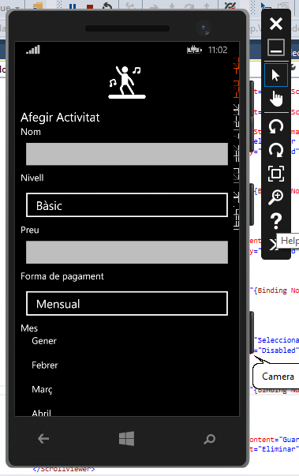
En el cas del Nivell i Forma de Pagament carregarà un llistat prefixat per la base de dades per seleccionar. Els valors per defecte són el nivell més baix, i la forma de pagament més ràpida.

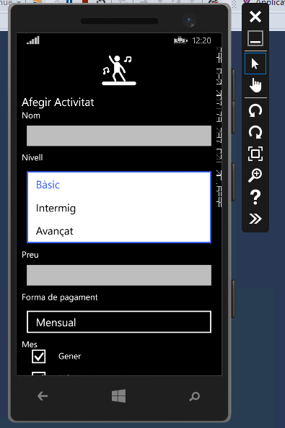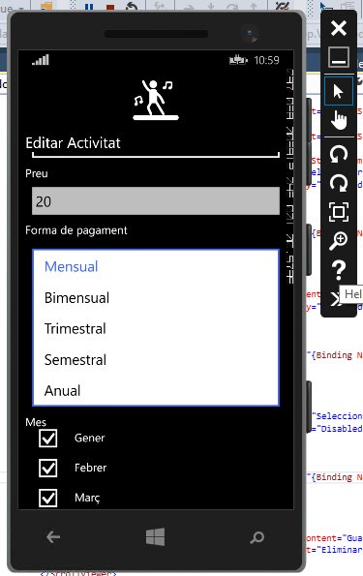

Per al preu validarà que sigui un número, a més a més, obrirà el teclat numèric directament.
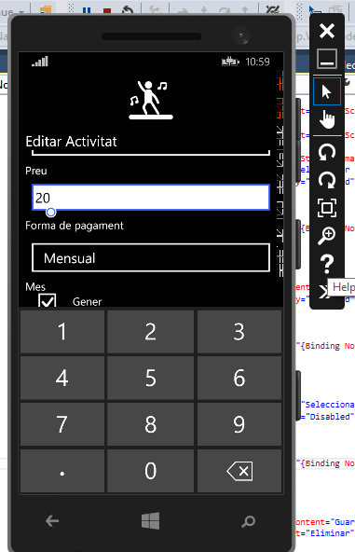
Per seleccionar els mesos i els dies apareix un llistat amb check boxes per tal de seleccionar tants com es vulguin.

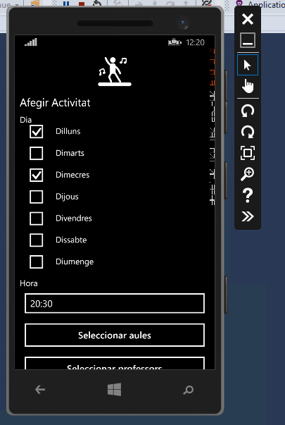

El camp d’hora obrirà una pantalla auxiliar per omplir, i transformarà l’hora a format HH:MM.
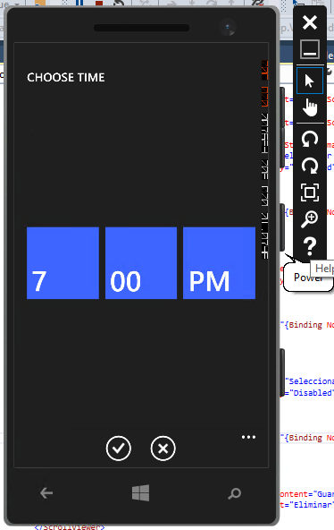
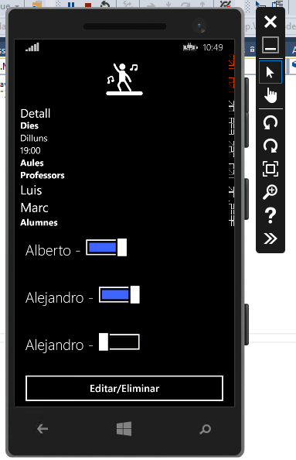
Al tornar al llistat d’activitats al fer clic a qualsevol activitat, portarà directament al detall de l’activitat, mostrarà totes les dades de l’activitat, i també les opcions per editar-la. El més important és que es veuran els alumnes que formen part de l’activitat i amb toggle button que indicarà si aquest alumne ha pagat o no, aquest sempre serà editable per l’usuari per marcar alumnes que han pagat o que volen reiniciar el pagament manualment.
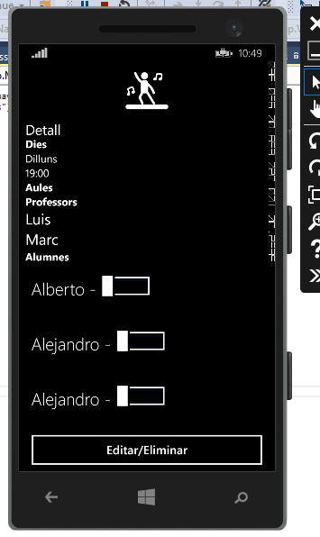
Al fer clic al botó “Editar/Eliminar” s’anirà a una pantalla on podran modificar les dades que completen a l’hora de donar d’alta una activitat, per tant es podrà “Guardar“ les noves dades o “Eliminar” el registre, aquest s’assegurarà que realment es vol esborrar, apareixerà un missatge per verificar si es vol esborrar o tornar enrere.
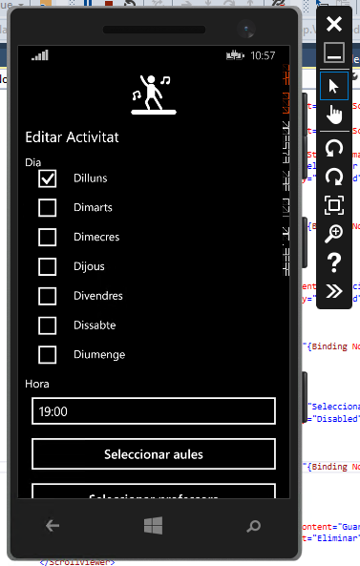
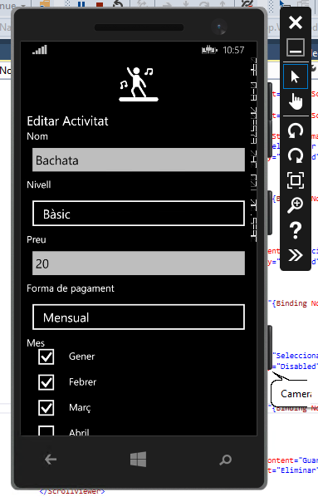

No es necessari completar els apartats d’aula, professor i alumnes en l’alta de l’activitat, es pot editar en qualsevol moment.
Al fer clic a “Seleccionar aules”, “Seleccionar alumnes” o “Seleccionar professors”, apareixerà una llista de multi selecció.
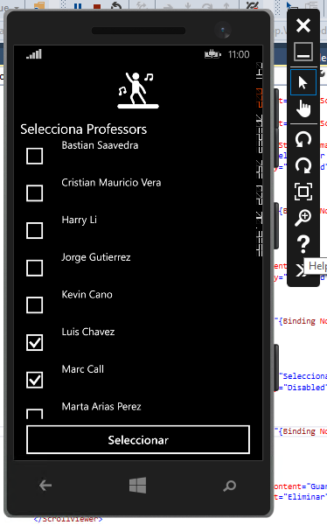
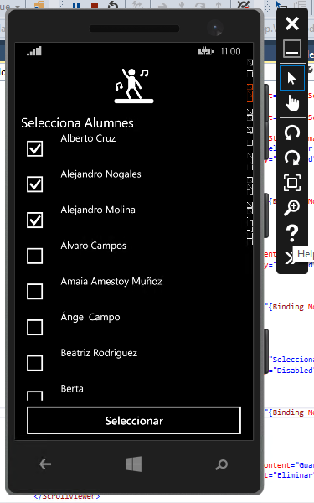

Un cop escollit al tornar fent clic en “Seleccionar” apareixeran en l’activitat.
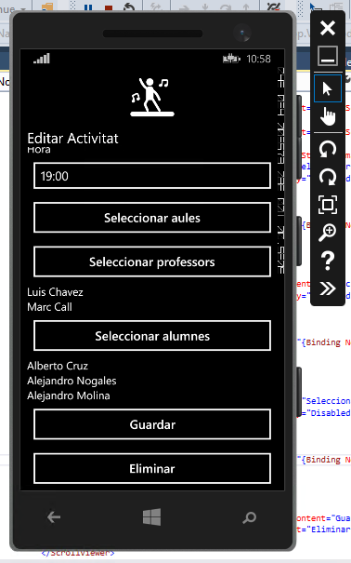

Com s’ha indicat anteriorment al fer clic a “Guardar” comprovarà que tots els camps que siguin obligatoris continguin informació.
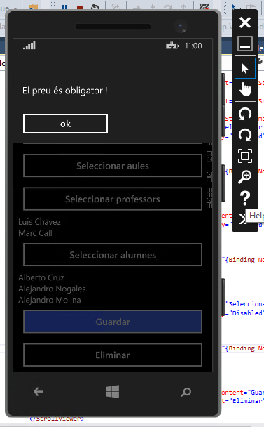

Professors
Es llisten els professors creats fins a la data, ordenats alfabèticament, podent filtrar a través del quadre de text superior per nom de professor, i accedir-hi directament al professor en concret, sense necessitat de recórrer tot el llistat gracies a aquest buscador.
Els professors només mostren el calendari si tenen activitat associada.
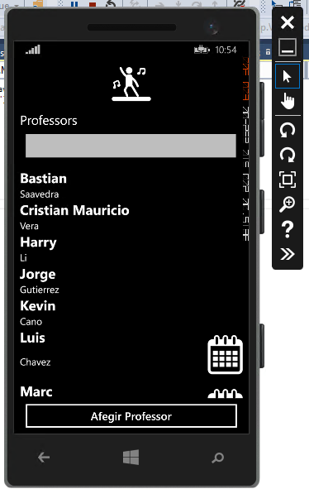
Per donar d’alta un nou professor s’haurà de polsar el botó Afegir Professor i s’obrirà un formulari en el qual s’ha de completar la informació sobre el professor, en el cas dels camps obligatoris en el cas de no omplir-los avisarà de que aquest camp no pot estar buit:
- Nom del professor* (camp obligatori)
- Cognoms
- Email
- Telèfon
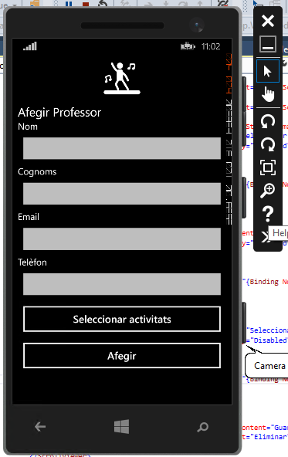
Tornant al llistat al fer clic a qualsevol professor, portarà directament al detall del professor, mostrarà totes les dades del professor, i també les opcions per editar-lo.
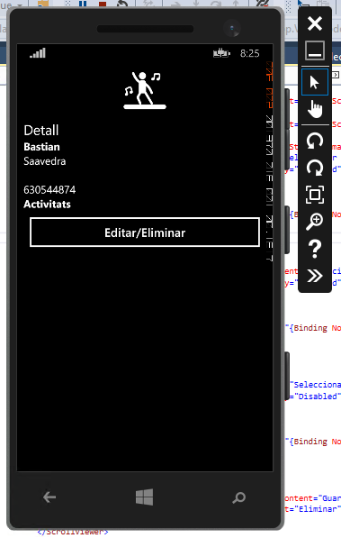
Al fer clic al botó “Editar/Eliminar” s’anirà a una pantalla on podran modificar les dades que completen a l’hora de donar d’alta un professor, per tant es podrà “Guardar“ les noves dades o “Eliminar” el registre, aquest s’assegurarà que realment es vol esborrar, apareixerà un missatge per verificar si es vol esborrar o tornar enrere.
També es poden assignar Activitats al professor, mostrant les activitats disponibles.
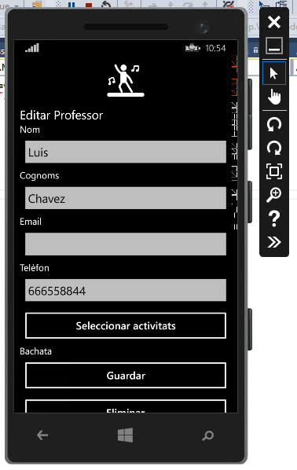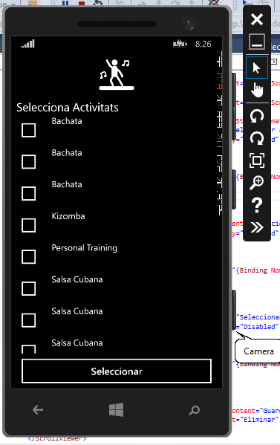

Alumnes
Es llisten els alumnes creats fins a la data, ordenats alfabèticament, podent filtrar a través del quadre de text superior per nom de l’alumne, i accedir-hi directament a l’alumneen concret, sense necessitat de recórrer tot el llistat gracies a aquest buscador.
Els alumnes només mostren el calendari si tenen activitat associada.
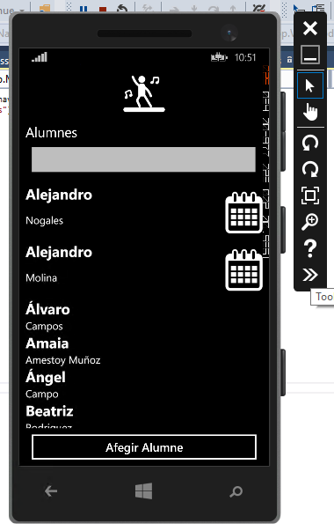
Per donar d’alta un nou alumne s’haurà de polsar el botó Afegir Alumne i s’obrirà un formulari en el qual s’ha de completar la informació sobre l’alumne, en el cas dels camps obligatoris en el cas de no omplir-los avisarà de que aquest camp no pot estar buit:
- Nom de l’alumne* (camp obligatori)
- Cognoms
- Email
- Telèfon
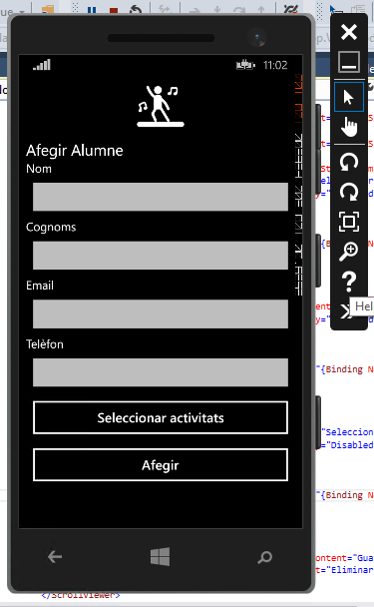
Tornant al llistat al fer clic a qualsevol alumne, portarà directament al detall de l’alumne, mostrarà totes les dades de l’alumne, i també les opcions per editar-lo. Aquí hi ha una ampliació en comparació els professors i es que sortiran les activitats que té associada amb el preu i un botó indicant si ha pagat o no, també permet marcar una activitat com a pagada.
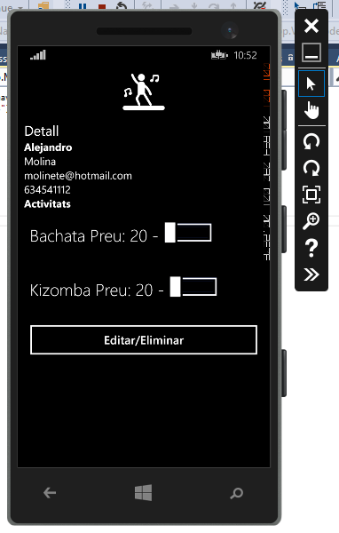
Al fer clic al botó “Editar/Eliminar” s’anirà a una pantalla on podran modificar les dades que completen a l’hora de donar d’alta un alumne, per tant es podrà “Guardar“ les noves dades o “Eliminar” el registre, aquest s’assegurarà que realment es vol esborrar, apareixerà un missatge per verificar si es vol esborrar o tornar enrere.
També es poden assignar Activitats a l’alumne, mostrant les activitats disponibles.
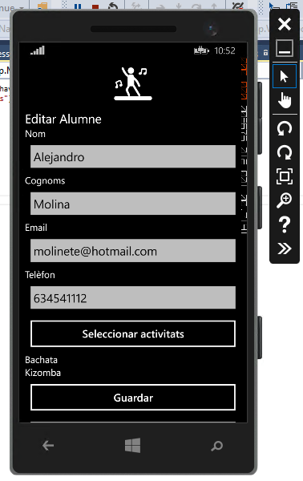

Calendari
A través del menú es pot accedir al calendari, aquest és un calendari general, on mostrarà una vista setmanal amb totes les activitats, ordenat per hores alfabèticament.
Si es fa clic a una activitat s’accedirà al detall d’aquesta directament facilitant la navegació.
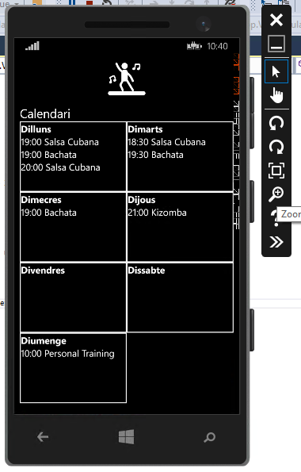
També des de Activitats, Professors i Aules es pot anar a la vista setmanal del calendari filtrar:
- Per Activitat Totes tenen calendari i mostra els dies i hora.
- Per Professor o Alumne Només tenen calendari aquells que estan assignats a una activitat, es podran veure quines activitats tenen. Com es pot comprovar a la captura només els dos Alejandros tenen Calendari.

Estadístiques
A través del menú es pot accedir a les estadístiques, aquestes mostren el top 5 activitats que tenen més alumnes, en el cas que no hagin activitats suficients mostra les que hi hagin ordenades per alumnes de forma descendent.
També mostra el nivell més utilitzat en les activitats.
